Веселая котовасия, или не тяни кота за хвост.
Литературная игра в кошки - мышки
для учащихся 1-4 классов.

Виртуальная КотоГалерея

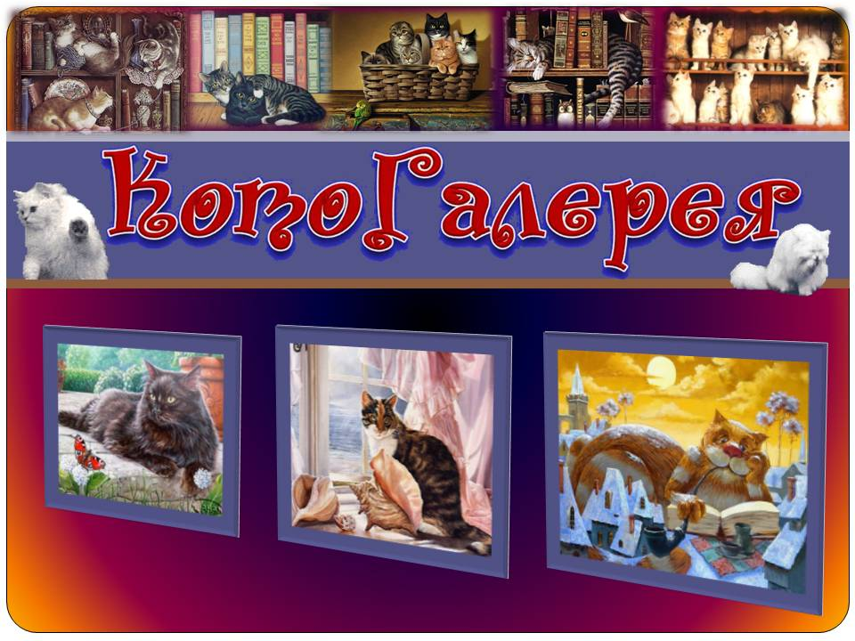
Оформление:
1. Книжная выставка «Мурлыкино чтение!».
2. Электронная презентация «Виртуальная КотоГалерея»

Звучит песня «Если добрый ты – это хорошо, а когда наоборот – плохо из мультфильма «О приключениях Кота Леопольда и двух мышей».

Ведущий: Нет на земле существа более загадочного и непонятного, чем кошка.

Ведущий: Как назвать малютку – кошку?
Дымка? Машка? Дуся? Крошка?
Кася? Шурочка? Матрешка?
Лапка? Ушко? Вилка? Ложка?
Кнопка? Скрепка? Кочережка?
Мы рядили, мы гадали,
Сотню кличек перебрали,
Вся измучилась семья…
Кошка встала, потянулась,
Подмигнула, улыбнулась
И сказала: «Мурка я…»

Ведущий:Как зовут вашу кошку, и чем обусловлен выбор имени?

Путешествие в историю.
- Кошки в Древнем Египте.
Есть много легенд о том, как приручили кошку. Считается, что предком домашней кошки была нубийская дикая кошка, прирученная человеком 4 тысячи лет назад. В Древнем Египте во времена фараонов был культ кошек, их считали священными животными, так как они помогали сохранять запасы зерна от грызунов.
Бастет – богиня радости и веселья изображалась в виде женщины с кошачьей головой. Ей поклонялись по всему Египту. Для кошек строили храмы, в их честь устраивали праздники. Горе тому, кто обидел кошку! Если в доме случался пожар, то выносили прежде всего кошку. Если кошка умирала, то все члены семьи в знак траура сбривали брови. Трупы кошек бальзамировали, хоронили на специальных кладбищах в бронзовых, серебряных или даже золотых гробах.
Преклонение перед кошками приводило древних египтян даже к военным поражениям. Персидский царь Камбиз 2 пошел войной на Египет в 525 году до нашей эры, египтяне геройски бились. И тогда персы проявили чудовищную хитрость: каждый солдат держал перед грудью кошку в виде щита или привязал ее к щиту, египтяне не смели тронуть кошек и покорно сдались.
2. Кошки в Британском музее.
А в Англии кошки до сих пор принимаются на … государственную службу. Британский музей – один из крупнейших музеев мира, обладает великолепными экспонатами и богатой библиотекой. Чтобы обезопасить сокровища от грызунов, в штате музея имеется охранное подразделение кошек. Их обеспечивают специальной «формой» - желтый бант на шее.
3. Кошки на Руси.
Испокон веков на Руси существовало мнение: собака – хозяйка двора, кошка хозяйка дома. Говорили: «Кошка в дом – счастье в нем». Существовал обычай: первой в новый дом и на новый корабль пускать кошку, чтобы изгнать нечистую силу. А кто убьет кота, тому семь лет удачи не видать. Все уважали кошек, а купцы, и особенно купчихи, души не чаяли в кошках. Посмотрите хотя бы картину Бориса Михайловича Кустодиева «Купчиха за чаем» - кошка явно была символом благополучия дома.

Кошки в живописи
Многие века лучшие художники рисовали кошку, словно завороженные ее пластикой, быстрой реакцией, грацией и т.д. У многих народов это животное участвовало в различных религиозных церемониях и кошку с удовольствием изображали на стенах храмов и свитках папируса.

Кто любит собак Кто может любить
Или прочих животных – И осла, и козла,
Серьезных котов Тот людям вовеки
И котят беззаботных, Не сделает зла.
Р. Сеф.

Конкурс «Веселая «котовасия», или не тяни кота за хвост!»

Итак, начинаем наш конкурс
Соревнуются две команды: «Кошки» и «Мышки». Выбираем капитанов. Команды приветствуют друг друга.
- Ребята, назовите породы кошек?
- Назовите ближайших родственников кошки среди диких животных. Слайд № 21-31
- «Не грусти напрасно, киска». Фольклорный конкурс.
- Загадки о кошках.
- Мягкие лапки, а в лапках цап - царапки. (Кошка)
- Когда кот может выйти из дома с четырьмя ногами, а вернуться с восемью?
(Когда в зубах он несет мышку)
- Сидит кошка на окошке: и хвост, как у кошки, и нос, как у кошки, и уши, как у кошки, а не кошка. (Кот).
- Маленький шарик под лавкой шарит. (Мышь).
- Что за зверь со мной играет?
Не мычит, не ржет, не лает,
Нападает на клубки,
Прячет в лапки коготки? (Котенок).
- Она за печкой не шуршит,
За сыром в кухню не спешит.
Она порхает на свободе –
Ведь кошек нет летучих вроде. (Летучая мышь).
- Меньше тигра, больше кошки,
Над ушами кисти – рожки.
С виду кроток, но не верь:
Страшен в гневе этот зверь! (Рысь)
Пословицы, поговорки о кошках.
- Без кошки нет дома, без собаки двора.
- Живут как кошка с собакой.
- Знает кошка, чье мясо съела.
- Отчего кот гладок? – поел, да и набок.
- Рано пташечка запела, как бы кошечка не съела.
- Кошке – игрушки, а мышке – слезки.
- Доброе слово и кошке приятно.
- Кот из дома – мыши в пляс.
- На душе кошки скребут.
Песни о кошках.
(Командам нужно вспомнить и напеть песни, в которых упоминаются кошки).
- «Кошка, которая гуляла сама по себе» в исполнении группы «Машина времени»
- Колыбельная для черного котенка в исполнении А. Иващенко.
- «Кошки» в исполнении Ж. Агузаровой.
- Черный кот. (Муз Ю. Саульского, сл. М. Танича).
- Песенка кота Матроскина в исполнении О. Табакова (из мультфильма «Зима в Простоквашино»).
- «Песня черного кота» в исполнении А. Миронова (Муз. Г.Гладкова, сл. Ю. Этина).
- «Рыжий кот» в исполнении В. Леонтьева
(муз. И. Крутого, сл.Э. Муравьева).
- Конкурс «Я – кошка». Театральный.
Нужно изобразить кошку:
- которая ласкается к хозяину, выпрашивает еду;
- которая увидела собаку;
- которая сильно рассержена;
- которая подкарауливает добычу.
Сценка для кукольного театра по книге Сутеева «Кто сказал: «Мяу?»
( Актив ребят из 4А класса).
Ведущий. Первый раз щенок на даче лает, носится и скачет
Малышу здесь все в новинку: камни, ямочки, травинки.
Все обнюхал наш герой, чтоб узнать: кто, где, какой.
Поглядите, как он рад, что его пустили в сад.
Щенок. Гав, гав, гав! Как здесь чудесно! Все ужасно
Эх, как жалко, не поймал.
Котенок. Мяу!
Щенок. Это кто сказал?
Котенок. Мяу – мяу!
Щенок. Вылезай, да со мною поиграй.
Утка. Кря – кря – кря, ну что за шутки!
Только крякать могут утки.
Отойди - ка, я к пруду малышей купать веду.
Лапка в лапку, не зевать, друг за дружкою шагать.
Кря – кря – кря!
Щенок. Где же мяу?
Котенок. Мяу!
Щенок. Га–а-х! Он, наверное, в кустах.
Р–р-р! Так вот, ишь какой, очень странный и смешной.
Ты куда, опять в кусты? Мяу – мяу крикнул ты?
Лягушка. Перестань болтать, болтушка. Я болотная лягушка.
Нам мяукать неприлично. Все мы квакаем отлично.
Квак - квак, квак- квак, ты запомни только так.
Котенок. Мяу – мяу, только так.
Щенок. Снова мяу. Брось дразниться. Я могу и рассердиться.
Подразнился, а теперь покажись, какой ты зверь.
Ой-ой-ой, какой он важный!Только я щенок отважный.
Подойду, спрошу. Не вы ли мяу-мяу говорили?
Петух. Ко-ко-ко! Какое слово ты сказал, пустоголовый?
Сколько жил я на веку, я кричал ку-ка-ре-ку!
Щенок. Ой, как страшно он кричит, даже хвостик мой дрожит.
Петух. Этим криком на заре всех бужу я на дворе.
Ку-ка-ре-ку-ко-ко-ко!
Щенок. Фу, ушел он далеко.
Котенок. Мяу!
Щенок. Ты опять! Вот поймаю, будешь знать.
Я найду, куда ты скрылся.
Стоп, цветок зашевелился. Уж наверно, мяу там.
Я сейчас ему задам Гам!
Пчела. Ж-ж-ж! Повеж-ж-ж-ливее пес!
Щенок. Ай-ай-ай, мой бедный нос!
Пчела. Ж-ж-ж! Не будешь зря соваться.
Знай: на пчел нельзя бросаться.
Щенок. Ай, как носик мой болит! Ай-яй-яй, как он горит!
Котенок. Право, жаль тебя немножко. Только «мяу» - это кошка.
Кощка, знать пора бы, милый.
Щенок. Это ты меня дразнила?
Котенок. Мяу – мяу, это я.
Щенок. Ну, попомнишь ты меня.
Ведущий. Так знакомство состоялось. И опять щенку досталось.
Но хоть он и пострадал, но зато умнее стал.
Осторожнее стал пес, не везде сует свой нос.
Знает, кто кричит и как: кукареку или квак.
И не спутает котенка ни с пчелой, ни с лягушонком.
Знать хотите, что потом стало с кошкой и щенком?
Хоть дрались они вначале, но потом друзьями стали.
Их водой не разольешь. Посмотри, и сам поймешь.

- Конкурс «Кошачьи приметы».
Кошки обладают удивительным чутьем, могут даже предсказывать землетрясение, извержение вулкана. У кошек отличное зрение, своего хозяина они узнают за 100 м. И слух у них в три раза совершеннее, чем у человека. Кошки хорошо ориентируются. Известно много случаев, когда кошек увозили за 10-15км., а они возвращались обратно.
Что это означает?
- Кошка закрывает лапами нос. (Быть морозу)
- Кошка лежит брюхом вверх. (К теплу)
- Кошка дерет стену когтями. (К непогоде).
- Кошка к печке. (Быть морозу) Показать слайд
- «Знатоки кошачьей жизни»
Конкурс капитанов.
- Как называются специалисты, занимающиеся разведением и изучением кошек? (Фелинологи).
- Сколько у кошек усов? (24)
- Сколько у кошек зубов? (30).
- Какова нормальная температура тела кошки? (38,6- 39,5 С)
- Сколько лет живут кошки?(12-20).
- Чей укус опаснее: собаки, кошки или человека? (Человека, т.к., у него больше микробов во рту, чем у кошки и собаки)
- Сколько весит средний кот? (От 2,5 до 5 кг)
- Почему кошка умывается, а собака нет? (Кошка умывается, чтобы не выдать себя по запаху)
Комментарий:
- В Великобритании самой старой кошкой – мамой является кошка Кити, которая прожила 32 года и принесла 218 котят.
- Самым тяжелым котом в мире по Книге рекордов Гиннеса считается австралийский кот Химми весом в 21 кг и объемом талии 84см.

- Объясните поведение кошки:
Игра со зрителями
- Потирание головой о человека – любовь, преданность, жажда ласки.
- Уши прижаты к голове – подготовка к нападению.
- Урчание – недовольство.
- Подергивание хвостом – гнев.
- Мурлыканье – удовольствие, спокойствие.

8. Конкурс «Мы терпеть не можем кошек от хвоста и до ушей!»
Игра для «Мышек
(Звучит песня из мультфильма «О приключениях Кота Леопольда и двух мышей» - «Хвост за хвост»).
Условия игры: на полу разложены 10 силуэтов кошек и кусочек «сыра» (вырезан из желтого картона). «Мышки» по очереди с завязанными глазами должны пробраться через «кошек», не задев ни одну из них, и поднять «сыр». Команда «Кошек» громко мяукает, если какая- нибудь «мышка» наступает на их силуэт.
(Жюри присуждает один балл каждой «мышке», если путь пройден удачно).
«Зову мышей на бой!»
Игра для «Кошек».
(Звучит песня из мультфильма « О приключениях Кота Леопольда и двух мышей» - «Зову мышей на бой!»)
Условия игры: на веревочке на разной высоте подвешены силуэты 10 мышек. Команда «Кошек» по очереди с завязанными глазами должна срезать мышку. Команда «Мышек» в случае удачи «кошки» громко пищит.
(Жюри присуждает один балл «кошке», которая с первого раза «поймала мышку).

9. Кошки – герои сказок.
Я называю вам известных котов и кошек, а вы должны вспомнить, в каком произведении они встречаются.
- Кот Кузя (Л.Б.Гераскина «В стране невыученных уроков»)
- Кот Матроскин. (Э.Успенский» Дядя Федор, пес и кот»)
- Целое семейство кошек. (С.Я.Маршак «Кошкин дом»)
- Кот Леопольд. (А. И. Резник» Приключения кота Леопольда»)
- Кот ученый. (А.С.Пушкин «Руслан и Людмила»)
- Кот Базилио. (Толстой. Приключеия Буратино или золотой ключик.)
- Кот в сапогах. (Ш. Перро. Кот в сапогах).
- Кошка, которая гуляла сама по себе. (Р. Киплинг).
- Кошка – хромоножка. (Д. Родари «Джельсомино в стане Лжецов»)

- Кошки – литературные герои.
Кошка Мурка (Б.С.Житков «Беспризорная кошка»).
- Кот Епифан (Е.И.Чарушин. «Кот Епифан»).
- Кот – ворюга. (Паустовский К. «Кот – ворюга»).
- Усатый - полосатый. (Маршак. Усатый – полосатый).
Обзор книг с выставки «Леопольд, выходи!».

12.Мультфильмы о кошках.
Показ мультфильма «Клад Кота Леопольда».

Давайте жить дружно!
Ребята!
Не обижайте кошек, относитесь к ним с любовью и заботой, и они
ответят вам взаимностью!


Подведение итогов игры.

Звучит песня «Если добрый ты – это хорошо, а когда наоборот – плохо из мультфильма «О приключениях Кота Леопольда и двух мышей».
Награждение выигравшей команды,
вручаются медали с изображением кошки.

Использованные источники
Андреев В.Н. Кошки: справочное пособие. Новгород,1990.
Дикие кошки: мифы и легенды. М.,1995.
Непомящиий Н.Н. Кошка в вашем доме. М.,1990.
Самусенко Э.Г. Друзья нашего дома. М.,1991.
Кубарева А. В. Ласковый котенок и озорной щенок.//Читаем. Учимся. Играем. -2009 - №4 – С.96 - 100.

